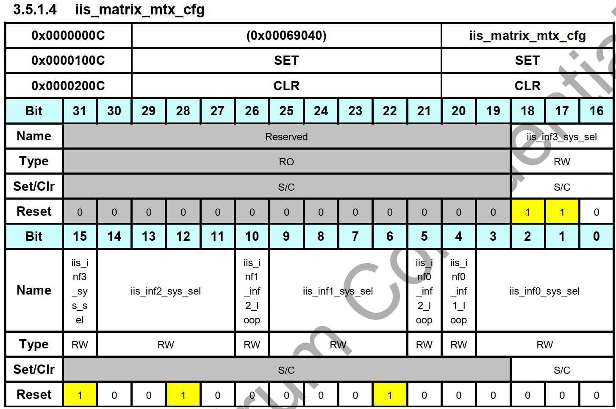

iis0 ----> 蓝牙 BT PCM

iis1 ---> 通用gpio，或者给外部audio codec

iis3 ---> 接cp 语音通话

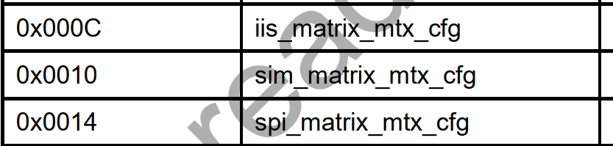

Udx710:

{REG_PIN_IIS_MATRIX_MTX_CFG, 0x00229043}

0010 0010 1001 0000 0100 0011 ---->bit[18:15] = 0101 = 0x5 -->dsp_iis1

Ud710:

{REG_PIN_IIS_MATRIX_MTX_CFG,0x00069040},

0110 1001 0000 0100 0000 ---->bit[18:15] = 1101 = 0xd --->13:cp_iis0

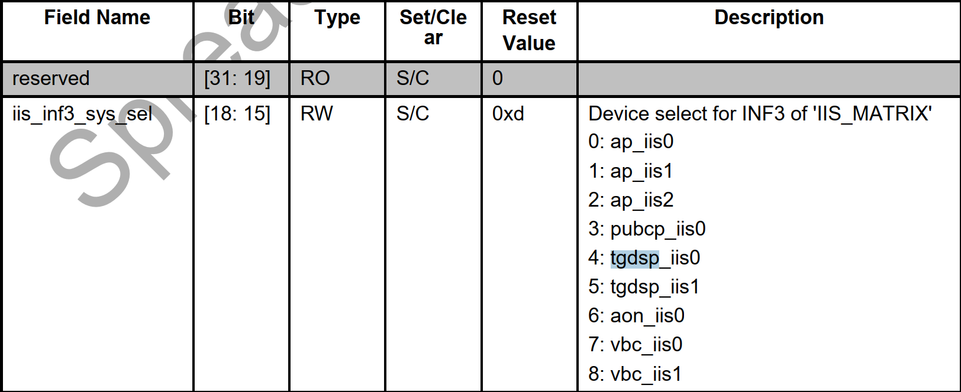



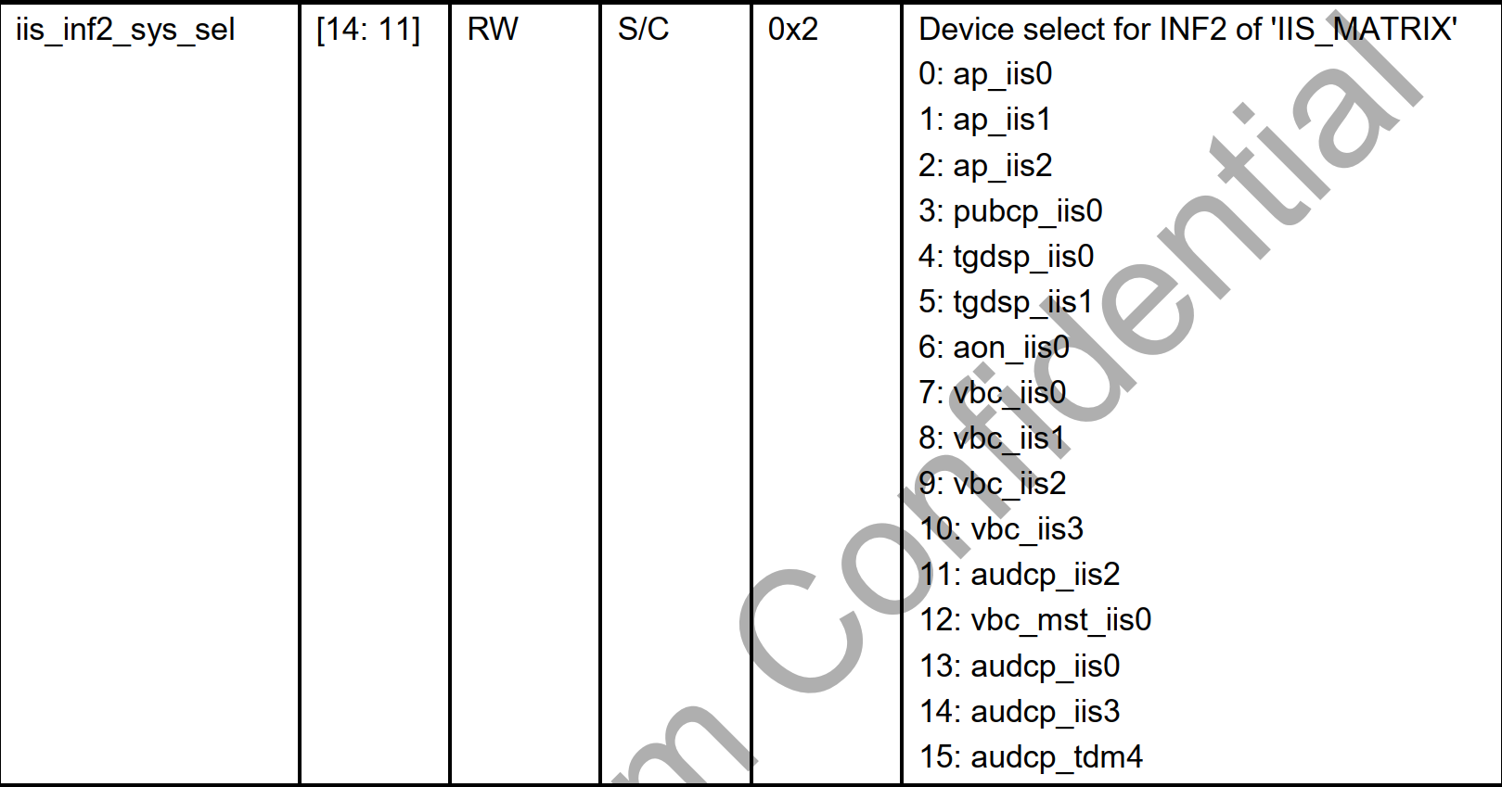

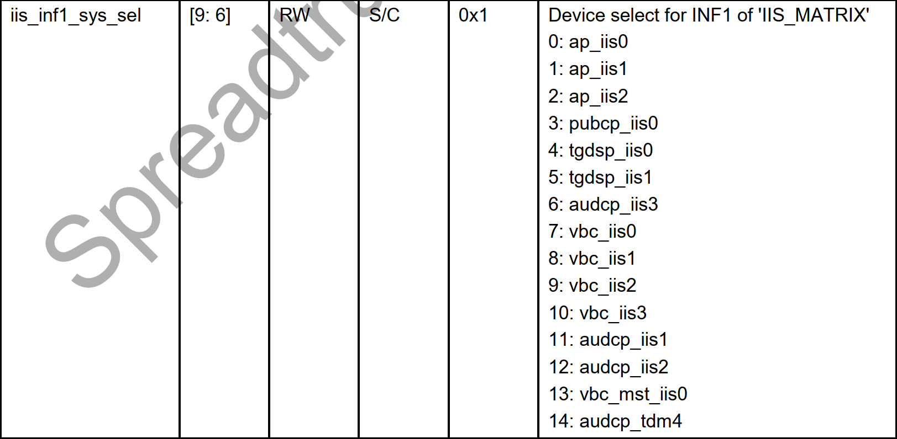

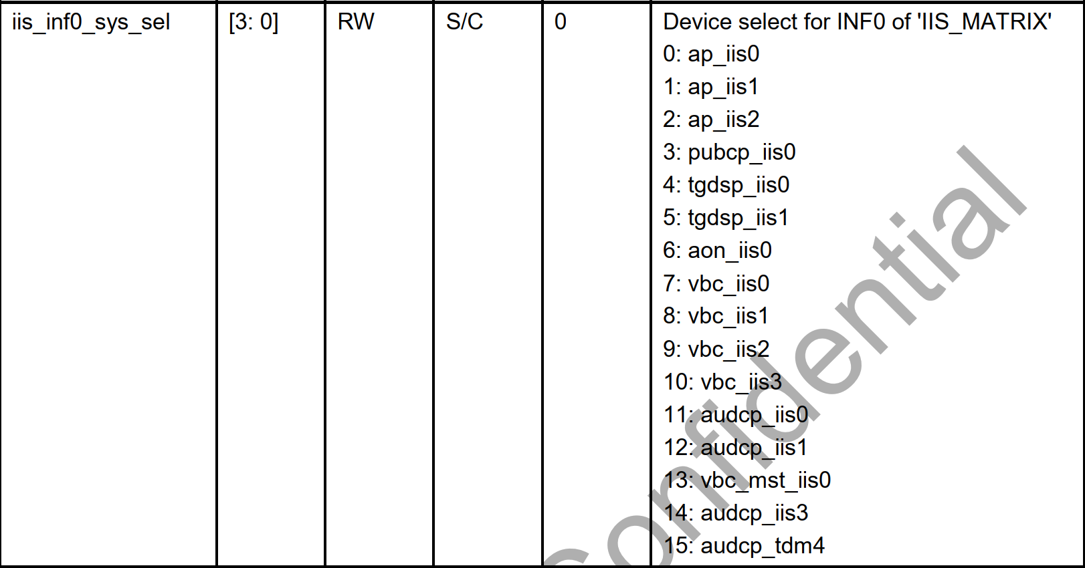

0x69000

110 1001 0000 0000 0000

bit[3:0] = 0000 ---> iis_inf0 = ap_iis0

bit4 = 0  intf0--> intf1 loop=0

bit5 = 0  intf0 ---> intf2 loop = 0

bit[9:6] = 0000 ---> iis_intf1 = ap_iis0

bit[10] = 0 ---> iis_inf1 ---> intf2 loop = 0

bit[14:11] = 0010 ---> iis_inf2 ---> ap_iis2

bit[18:15] = 1101 --->iis_intf3-->audcp_iis0

---->

修改为

====================

0x69040-->110 1001 0000 0100 0000

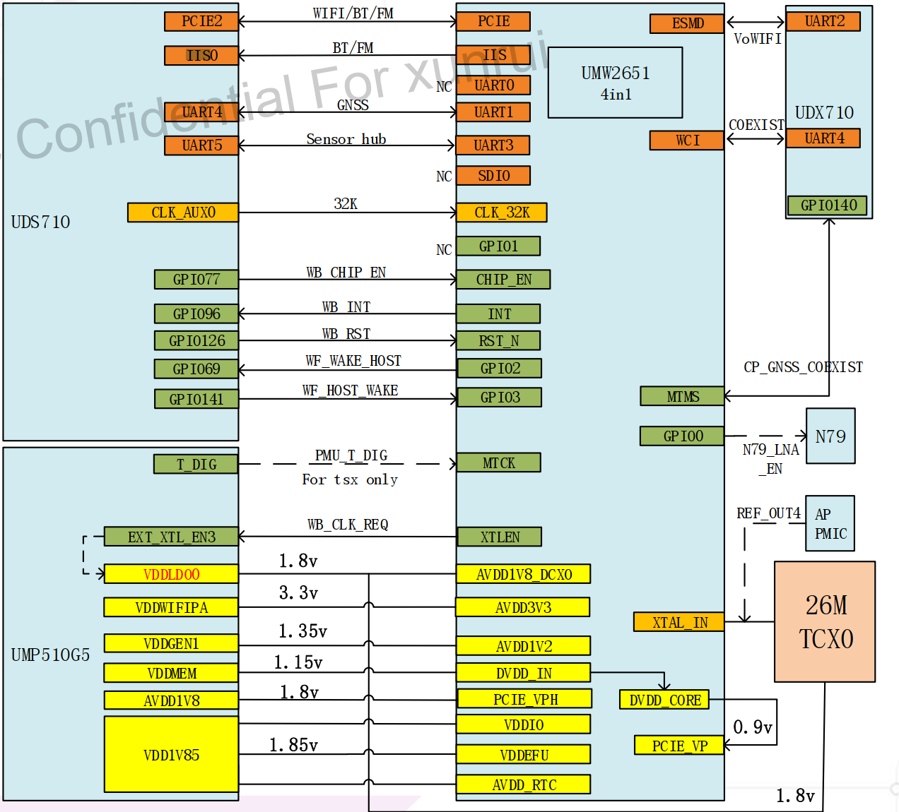

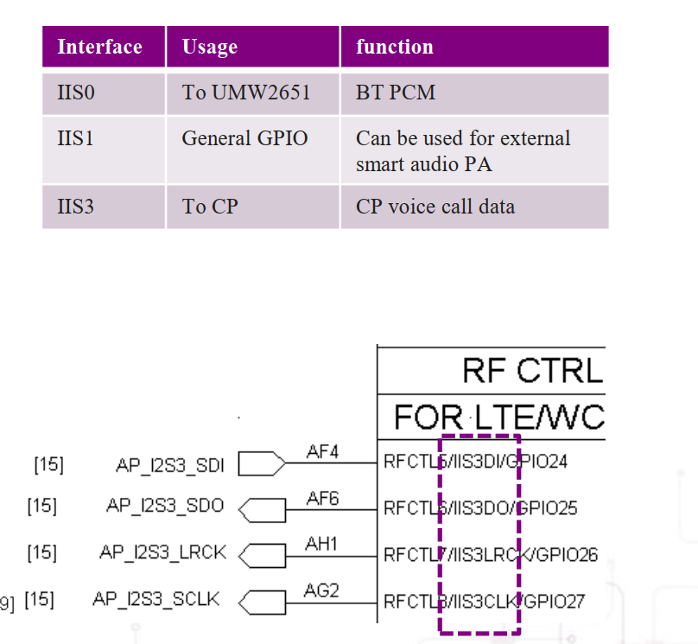

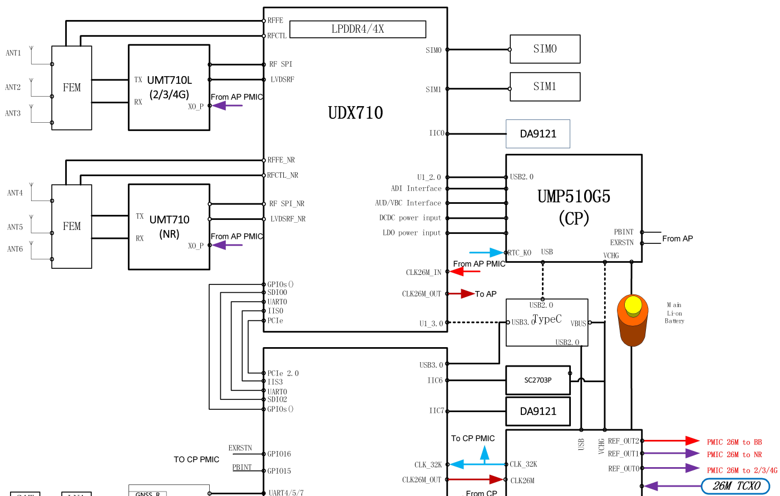

ap iis3 ---- cp iis0 ap的iis3做主还是做从？